附件1:
2021年嘉兴经济技术开发区（国际商务区）
公开招聘公办中小学教师计划
招聘学校 | 岗位序号 | 招聘岗位 | 招聘人数
嘉兴市城南中心小学(3名) | 1 | 小学语文 | 2
嘉兴市城南中心小学(3名) | 2 | 小学数学 | 1
嘉兴市运河实验学校（1名） | 3 | 小学语文 | 1
嘉兴市洪兴实验学校（1名） | 4 | 小学美术 | 1
嘉兴市阳光小学（1名） | 5 | 小学数学 | 1
嘉兴市茶园小学（5名） | 6 | 小学语文 | 2
嘉兴市茶园小学（5名） | 7 | 小学数学 | 2
嘉兴市茶园小学（5名） | 8 | 小学英语 | 1
杭州师范大学附属嘉兴经开实验小学（9名） | 9 | 小学语文 | 3
杭州师范大学附属嘉兴经开实验小学（9名） | 10 | 小学数学 | 2
杭州师范大学附属嘉兴经开实验小学（9名） | 11 | 小学科学 | 1
杭州师范大学附属嘉兴经开实验小学（9名） | 12 | 小学体育 | 1
杭州师范大学附属嘉兴经开实验小学（9名） | 13 | 小学美术 | 1
杭州师范大学附属嘉兴经开实验小学（9名） | 14 | 小学音乐 | 1
嘉兴市文贤学校  （同济大学附属嘉兴实验学校）（10名） | 15 | 初中科学 | 1
嘉兴市文贤学校  （同济大学附属嘉兴实验学校）（10名） | 16 | 初中心理健康 | 1
嘉兴市文贤学校  （同济大学附属嘉兴实验学校）（10名） | 17 | 小学语文 | 4
嘉兴市文贤学校  （同济大学附属嘉兴实验学校）（10名） | 18 | 小学数学 | 1
嘉兴市文贤学校  （同济大学附属嘉兴实验学校）（10名） | 19 | 小学英语 | 1
嘉兴市文贤学校  （同济大学附属嘉兴实验学校）（10名） | 20 | 小学美术 | 1
嘉兴市文贤学校  （同济大学附属嘉兴实验学校）（10名） | 21 | 小学信息技术 | 1

附件2：
2021年嘉兴经济技术开发区（国际商务区）
公开招聘公办中小学教师网上报名二维码

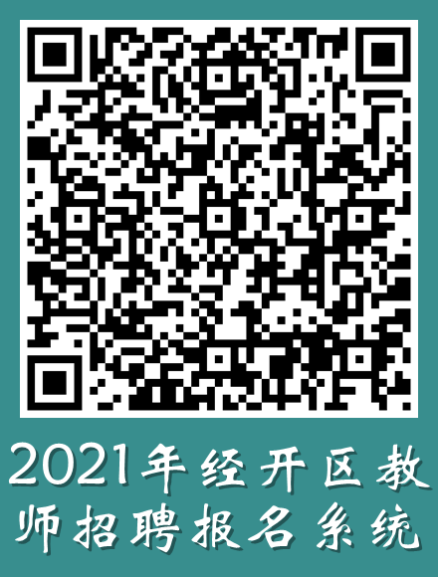

附件3：
2021年嘉兴经济技术开发区（国际商务区）
公开招聘公办中小学教师报名表
（□应届毕业生,□在职教师,□社会人员）请在对应的方框内打“√
报考学校： 报考岗位： 填表日期： 年 月 日
姓 名 |  |  | 性别 |  |  | 出 生  年 月 |  |  |  |  | 籍 贯 |  |  |  |  | 一寸正面免冠证件照（电子）
民 族 |  |  | 政治  面貌 |  |  | 普通话等级 |  |  |  |  | 教师资格认定学科 |  |  |  |  | 一寸正面免冠证件照（电子）
学 历 |  |  | 何时何校何专业毕业 |  |  |  |  |  | 是否取得教师资格证 |  |  |  |  |  |  | 一寸正面免冠证件照（电子）
身份证号 |  |  |  |  |  |  |  |  | 户籍所在地 |  |  |  |  |  |  | 一寸正面免冠证件照（电子）
家 庭  住 址 |  |  |  |  |  |  |  |  |  |  | 人事档案所在地
电子  邮箱地址 |  |  |  |  |  |  |  |  |  |  | 手机  号码
在职教师、社会人员现工作单位 |  |  |  |  |  |  |  | 参加工作时间 |  |  |  | 现任职务及职称
本人简历 | （从高中开始填写）
家庭主要成员情况 | 姓名 |  |  | 称谓 | 政治面貌 |  |  |  |  | 工作单位及职务
是否公办学校在职在编教师 |  |  |  |  | 是否曾获得过县（区）级教学能手等及以上称号 |  |  |  |  |  | 获得何种称号
个人  承诺 | 本人所提供的个人信息、证明材料、证件等真实、准确，并自觉遵守事业单位公开招聘的各项规定，诚实守信、严守纪律，认真履行应聘人员的义务。对因提供的有关信息、证明材料、证件不实或违反有关纪律规定所造成的后果，本人自愿承担相关责任。  考生签名： 时间： 年 月 日
现场资格复审情况收交材料（打√） | 1.毕业证书（应届毕业生可提供《就业推荐表》、《就业协议书》）；2.教师资格证书；3.本人身份证；4. 普通话证书；5. 同意报考证明（在职教师需要）；6.劳动（聘用）合同或社保证明（在职教师需要）；7.各类获奖证书。以上均为复印件。  复审人签名： 时间： 年 月 日
附件4：
全日制普通高校2021年应届师范类毕业生证明
（样张）

XXX 同志属于本校（院）2021届全日制普通高校师范类学生。
1、是否准予2021年毕业 ：
2、毕业学历：
3、所学专业：
4、《教师资格证》种类及学科：
5、生源地：
6、现户籍所在地：
特此证明

证明人： 联系电话：

学校（盖章）
年 月 日

附件5：

同意报考证明（样张）

姓名： ，性别： ，身份证号码： ，自 年 月至今，为 （学校）在职教师（是否为事业编制）。学校同意其报考2021年嘉兴经济技术开发区（国际商务区）公开招聘公办中小学教师考试。
特此证明。

学校（盖章）：
学校联系电话：

附件6：
新冠肺炎疫情防控期间考生承诺书

姓 名：＿＿＿＿＿＿ 身份证号：＿＿＿＿＿＿
报考岗位：＿＿＿＿＿＿ 联系电话: ＿＿＿＿＿＿
在新冠肺炎疫情防控期间，本人及家庭成员知晓疫情防控期间的管理规定，现就2021年嘉兴经济技术开发区（国际商务区）公开招聘公办中小学教师考试 考前健康情况郑重承诺如下：
一、近 14 天内，本人及家庭成员未被诊断或确认为新冠肺炎、疑似患者、密切接触者；未与确诊的新冠肺炎患者、疑似患者、密切接触者、发热患者等接触；未到过或途径国内疫情中、高风险地区。
二、家庭中无未经规范隔离、检测及健康管理的境外回国人员，本人及家庭成员也未接触过上述境外回国人员。
三、本人及家庭成员的嘉兴健康码均为绿码。近14天没有出现发热、咳嗽、腹泻等症状。
四、本人会自觉保持个人清洁卫生、勤洗手、自觉佩戴口罩，主动配合考点进行健康监测。当本人进考点前出现发热（腋下37.3℃以上）症状时，本人会自觉按省市疫情防控规范流程要求进行处理，并服从考点安排。
以上承诺，如有违反，我自愿立即放弃参加招聘活动，并承担相应的疫情防控责任。

考生签字：＿＿＿＿＿＿
年 月 日

若不能做出上述承诺，请将具体情况说明如下：
＿＿＿＿＿＿＿＿＿＿＿＿＿＿＿＿＿＿＿＿＿＿＿＿＿＿＿＿＿＿＿＿＿＿
＿＿＿＿＿＿＿＿＿＿＿＿＿＿＿＿＿＿＿＿＿＿＿＿＿＿＿＿＿＿＿＿＿＿
＿＿＿＿＿＿＿＿＿＿＿＿＿＿＿＿＿＿＿＿＿＿＿＿＿＿＿＿＿＿＿＿＿＿

考生签字：＿＿＿＿＿＿
年 月 日

